

Akuna Badminton Cup
informace pro účastníky

- Turnaj pořádá SOBSA v neděli 27.3.2010 v době 10:00 až 17:00 ve sportovní hale ZŠ Prachovická 340, Praha 9-Vinoř.
- Doprava autem nebo MHD ze stanice Prosek resp. Letňany (metro C) do stanice Vinořský hřbitov. Více v příloze (mapka).
- Přístup do haly bude umožněn od 9:00 (převlek, rozehrávka, rozkoukání).
- Prezence ve vstupní hale v době 9:15 do 9:45, s výjimkou kat. ŽŽ, pro kterou soutěž začíná po 12.hodině !!! Prezence ŽŽ v průběhu dopoledne, po příchodu se přihlaste u organizátorů! Nejpozději v 11:30 – 12:45 ve vstupní hale.
- Startovné 100,- platí každý sportovec v hotovosti. Členové odborů (OSPP) a jejich rodinní příslušníci startovné neplatí.
- V 10:00 bude zahájení, včetně představení sponzora.
- Celkem je přihlášeno 76 sportovců tj. 38 dvojic (=současný stav), v jednotlivých kategoriích:
MM (11 dvojic), MŽ (16), ŽŽ (7), 99 (4).
- Hraje se na 5 kurtech dle rozpisu.
- Kromě kategorie 99 se všechny kategorie budou hrát dvoukolově (vždy skupiny a pak vylučovací pavouky). Kategorie 99 se hraje jednokolově, ve jedné skupině každý s každým.
- První napsaná dvojice zodpovídá za správné zápisy celé skupiny (je třeba psát poměr setů i míčků!!!). První 2 (3) ze skupiny postupují do finálového pavouka, ostatní do pavouka útěchy. Doporučené pořadí zápasů je uvedeno nad tabulkou (není závazné).
- Zápasy se budou hrát zkrácenou hrou – přesně bude oznámeno při zahájení.
- Pokud se hráči nedohodnou jinak, rozhodčím je vždy jeden člen z poraženého družstva předchozího zápasu na kurtu.
- Organizátor turnaje nezajišťuje zdravotní službu. Každý účastník startuje na vlastní riziko.
- V šatnách neponechávejte cenné věci! Organizátor nezodpovídá za případnou ztrátu.
- Občerstvení: Bufet bohužel otevřený nebude, v provozu je jen nápojový automat. Zásobu potravy si vezměte s sebou, nebo v době volna můžete využít blízká restaurační zařízení.
- Po celou dobu turnaje je možno formou samoobsluhy uvařit si zdarma kávu nebo čaj: organizátor zajistí potřebné suroviny, varnou konvici, hrnečky, lžičky. Prosíme, aby účastníci vraceli umyté nádobí zpět na místo.
- Z Info v rozpisu jen připomínáme: nutnost sálové obuvi s bílou podrážkou (přezutí nutné v prostoru za hlavním vchodem), vlastní rakety, min. 3 míčky každá dvojice. V areálu se nekouří, vstup zvířatům není povolen, na kurty je zákaz vstupu s jídlem.
- Účastníci turnaje jsou povinni dodržovat řád školy (bude vyvěšen). Podstatné body jsou již výše uvedeny.
- Pokud někdo bude pořizovat fotografie a je ochoten se s nimi podělit s ostatními, uvítáme, pokud zašlete soubor či odkaz na mailovou adresu ředitelky turnaje (předem děkujeme).
Plánek
Autem je potřeba jet z hlavní Mladoboleslavské ulicí Klenovskou nebo Chaltickou (před hřbitovem), dále jednosměrnými Mikulovickou a Opočínskou (Parkoviště). Nebo ulicí Ronovskou (P) a školu obejít kolem sochy.
Ze stanice BUSu Vinořský hřbitov je nejjednodušší vrátit se cca 20 m a první ulicí doprava kolem hřbitova projít do ulice Prachovická. Mírně dolů Opočínskou kolem parkoviště přes venkovní hřiště.
Cesta od BUSu trvá cca 3 min., bude značena cedulkami “ SOBSA → →“.
Aktuální JŘ (neděle):
378 (Letňany 9:45, Vinoř.hř. 9:55) – tento spoj je spíš jen pro diváky, hráči již trénují
375 (Českomoravská 9:00, Vysočanská 9:03, Prosek 9:09, Letňany 9:15, Vinoř.hř. 9:25)
259 (Letňany 8:45, Vinoř.hř. 8:55)
302 (Letňany 8:25, Vinoř.hř. 8:41) – zastávka je v ulici Chaltická

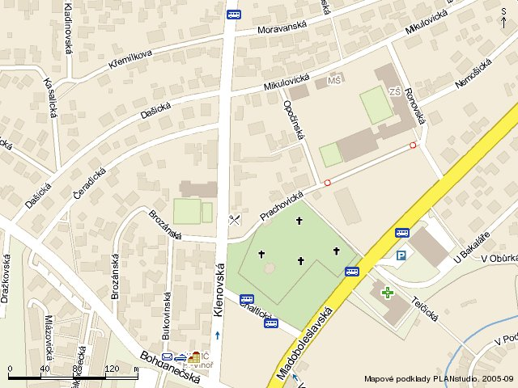
BUS-Vinořský hřbitov
vchod
P
P

